Fecha: junio 2017

CARTA DE PATROCINIO

En el marco del Concurso Delibera, organizado por la Biblioteca del Congreso Nacional, la persona firmante hace explícito, mediante el presente documento, su patrocinio y adhesión a la iniciativa de ley juvenil del Equipo Delibera del Liceo Experimental de la Universidad de Magallanes (LEUMAG). Iniciativa denominada “Proyecto de ley: Limites del ejercicio de subespecialidades médicas ”, en virtud de su aporte a un tema de actual interés y urgencia, como lo es resguardar la integridad física y psicológica de toda nuestra población.

Nombre: Juan Morano
Cargo:Diputado
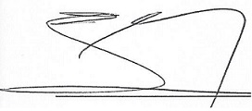

__________________
Firma

